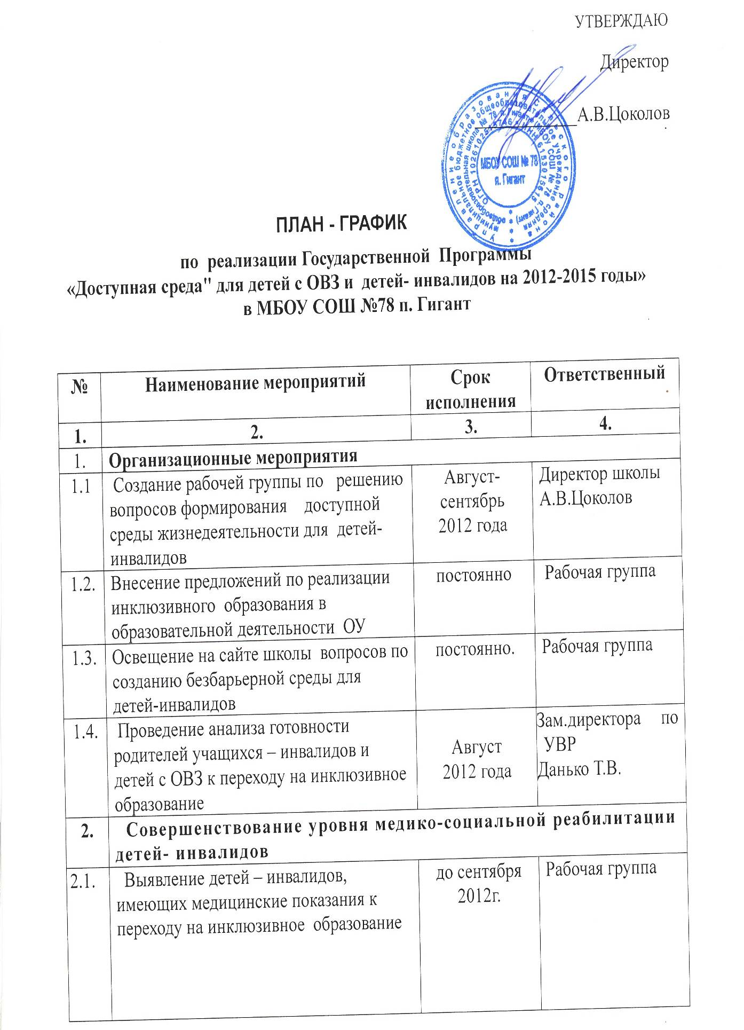 УТВЕРЖДАЮ
Директор
____________А.В.Цоколов

ПЛАН - ГРАФИК
по реализации Государственной Программы
«Доступная среда" для детей с ОВЗ и детей- инвалидов на 2012-2015 годы»
в МБОУ СОШ №78 п. Гигант

№ | Наименование мероприятий | Срок исполнения | Ответственный
1. | 2. | 3. | 4.
1. | Организационные мероприятия
1.1 | Создание рабочей группы по решению вопросов формирования доступной среды жизнедеятельности для детей-инвалидов | Август-сентябрь  2012 года | Директор школы А.В.Цоколов
1.2. | Внесение предложений по реализации инклюзивного образования в образовательной деятельности ОУ | постоянно | Рабочая группа
1.3. | Освещение на сайте школы вопросов по созданию безбарьерной среды для детей-инвалидов | постоянно. | Рабочая группа
1.4. | Проведение анализа готовности родителей учащихся – инвалидов и  детей с ОВЗ к переходу на инклюзивное образование | Август  2012 года | Зам.директора по УВР  Данько Т.В.
2. | Совершенствование уровня медико-социальной реабилитации детей- инвалидов
2.1. | Выявление детей – инвалидов, имеющих медицинские показания к переходу на инклюзивное образование | до сентября 2012г. | Рабочая группа
2.2. | Контроль мероприятий по реабилитации детей-инвалидов и с ОВЗ  -психолого-педагогическая реабилитация (коррекционные занятия с логопедом, социальным педагогом)  -социально-бытовая реабилитация (развитие навыков пользования бытовыми предметами, средствами технической реабилитации)  - творческая реабилитация (занятия в клубах, кружках). | 2012-2015 г.г. | Рабочая группа
2.3. | Проведение обучающих семинаров для педагогов, участников программы инклюзивного образования | 2012-2015г.г. | Зам.директора по УВР  Данько Т.В.
3. | Содействие инвалидам в преодолении информационного барьера
3.1. | Обучение основам работы на персональном компьютере детей – инвалидов и с ОВЗ, подлежащих инклюзивному обучению | 2012-2015 г.г. | Рабочая группа
3.2. | Проведение занятий в «Школах компьютерной грамотности» для родственников детей – инвалидов и с ОВЗ, подлежащих инклюзивному обучению | ежемесячно | Рабочая группа
3.3 | Создание волонтерских групп в образовательном учреждении с целью формирования у школьников толерантного отношения к детям-инвалидам и с ОВЗ. | 2012-2015 г.г. | Рабочая группа.

